Встреча главы управы района Дорогомилово с жителями состоится 18 марта
12.03.2020
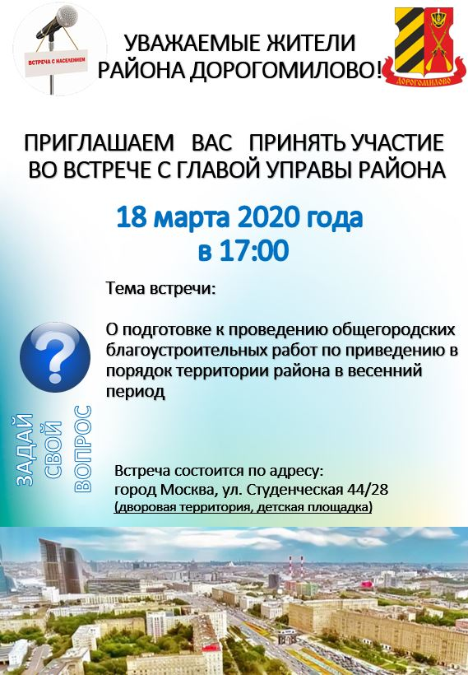

Адрес страницы: http://dorogomilovo.mos.ru/presscenter/news/detail/8752976.html
Управа района Дорогомилово города Москвы

